**Ana Raquel Paradinha (102491), Guilherme Antunes (103600), Miguel Marques (100850)**

Turma P3, em 2020-04-22, v1.0

RELATÓRIO – *ELABORATION*

Análise de Requisitos

Conteúdos

Análise de Requisitos 1

1 Introdução 1

1.1 Sumário executivo 1

1.2 Controlo de versões 2

1.3 Estratégia de determinação dos requisitos 2

2 Reengenharia dos processos de trabalho 2

2.1 Novos processos de trabalho 2

2.2 Tecnologias potenciadoras e ambiente de utilização 2

3 Casos de utilização 3

3.1 Visão geral 3

3.2 Atores 3

3.3 Descrição dos casos de utilização 4

3.3.1 CaU 1 Nome do caso aqui 4

3.3.2 CaU 7 Outro caso aqui 4

4 Requisitos não funcionais 5

5 Modelo do domínio 6

5.1 Mapa de conceitos do domínio 6

5.2 Relação dos conceitos com os casos de utilização 6

5.3 Ciclo de vida 6

6 Referências e recursos suplementares 7

# Introdução

## Sumário executivo

Este relatório apresenta os resultados da fase de *Elaboration*, adaptada do método OpenUP, em que se desenvolve a análise funcional do produto a desenvolver.

O conceito do produto, caraterizado no relatório referente à Visão, serviu como ponto de partida para o trabalho de análise aqui apresentado.

## Controlo de versões

|  |  |  |
| --- | --- | --- |
| Quando? | Responsável | Alterações significativas |
| 22/12 | Miguel | 2.1: Novos processos de trabalho: Processo encomendar refeição |
| 22/12 | Miguel | 2.1: Novos processos de trabalho: Processo de se tornar um estafeta |
| 22/12 | Miguel | 2.1: Novos processos de trabalho: Processo de login |
| 29/12 | Raquel | 3.2: Atores |
| 29/12 | Raquel | 3.3: Descrição dos casos de utilização |
| 2/01 | Miguel | 2.1: Novos processos de trabalho: Processo Pagar encomenda |
| 2/01 | Miguel | 2.1: Novos processos de trabalho: Processo de se tornar um Restaurante |
| 2/01 | Miguel | 2.1: Novos processos de trabalho: Processo de registo na plataforma |
| 2/01 | Guilherme | 4: Requisitos Não Funcionais |
| 2/01 | Raquel | 3.3: Narrativas dos casos de utilização nucleares |
| 3/01 | Miguel | 2.1: Novos processos de trabalho: Processo de entrega pedido |
| 3/01 | Miguel | 2.1: Novos processos de trabalho: Processo de preparação de pedido |
| 4/01 | Guilherme | 5.1: Mapa de conceitos de domínio |
| 7/01 | Miguel | 2.2: Tecnologias potenciadoras e ambiente de utilização |
| 7/01 | Miguel | 1.3: Estratégia de determinação dos requisitos |
| 8/01 | Guilherme | 3.1: Visão geral dos Casos de Utilização |
| 8/01 | Guilherme | 5.2: Relação dos conceitos com os casos de utilização |
| 8/01 | Guilherme | 5.3: Ciclo de Vida |
| 8/01 | Raquel | 5.1: Mapa de Conceitos de domínio |

*Tabela 1: Controlo de versões*

## Estratégia de determinação dos requisitos

Hoje em dia convivemos com produtos idênticos ao por nós apresentado, como por exemplo a UberEats, nomeadamente ao nível da gestão dos conteúdos apresentados, da gestão do pessoal parceiro, como restaurantes e estafetas, e da maneira como são geridos os pagamentos. Consideramos pertinente, visto que o nosso produto se irá enquadrar na mesma categoria de comércio de refeições online, observar este tipo de concorrência e a maneira como a mesma opera os seus serviços.

# Reengenharia dos processos de trabalho

## Novos processos de trabalho

Atividades a considerar (os diagramas estarão também disponíveis em anexo na pasta “Diagramas Projeto” para serem vistos com maior qualidade):

* **Processo “Encomendar refeição”**

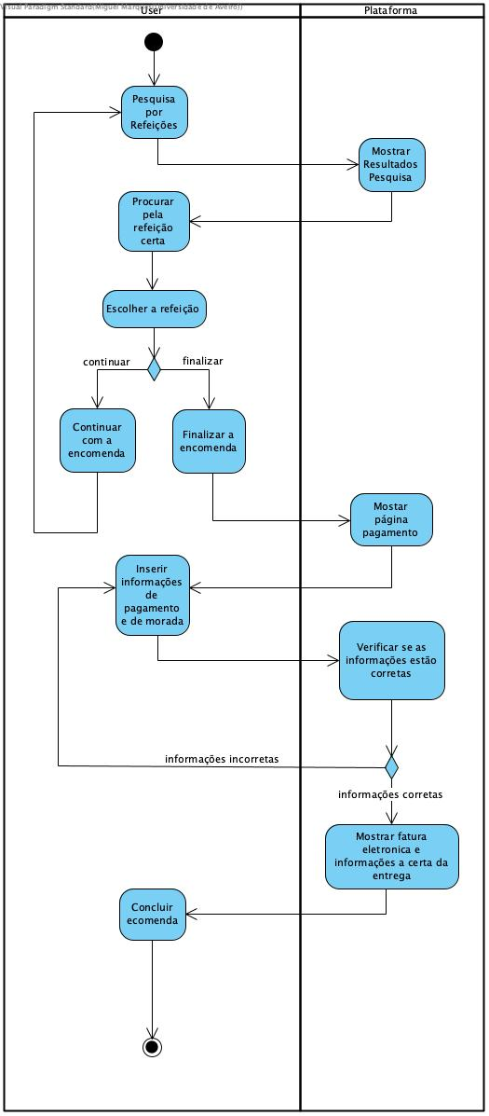

*Diagrama 1: ProcessoEncomendas.jpg*

Para iniciar uma encomenda, o utilizador terá de pesquisar primeiro a refeição que tenciona pedir e de seguida a plataforma irá mostrar uma página com os resultados da pesquisa.

O utilizador escolhe então a refeição que deseja encomendar, podendo depois adicionar mais refeições ou finalizar a compra.

Quando finalizar a compra, a app mostrará a página de pagamento em que o utilizador deverá inserir as suas informações de pagamento e a morada de entrega. A plataforma verificará se as informações são válidas. Caso as informações de pagamento sejam inválidas, o utilizador terá de inserir novos dados.

* **Processo “Candidatar-se a estafeta”**

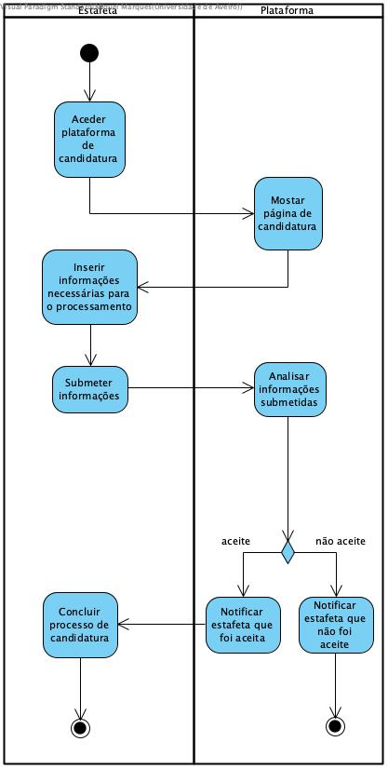

*Diagrama 2: ProcessoEstafeta.jpg*

Para um estafeta se candidatar terá de aceder à página de candidatura, localizada no site da NutriLink, na qual é apresentado um formulário com os dados e documentos necessários para a submissão da mesma.

Posteriormente um dos administradores da plataforma irá decidir se a candidatura é aceite ou não.

O candidato receberá um e-mail com o resultado, ao qual serão adicionadas todas as informações necessárias para que possa concluir o processo no caso de ser aceite.

* **Processo “Login na aplicação”**

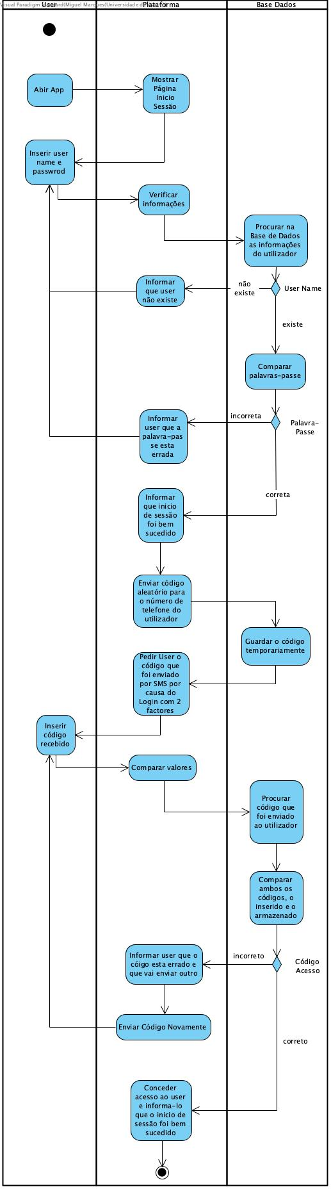

*Diagrama 3: ProcessoLogin.jpg*

O login na nossa aplicação móvel é feito a partir da página inicial, onde o cliente deve inserir os seus dados de acesso. O sistema verifica as informações na base de dados e caso alguma delas esteja incorreta ou inválida é mostrada uma mensagem de alerta e o cliente deve reinserir as mesmas.

Quando o username e a password forem inseridos com sucesso é enviada uma mensagem com um código para o número de telemóvel associado à conta e o utilizador é reencaminhado para a secção na qual deve inserir o mesmo e, assim, concluir a autenticação através de 2 fatores. Caso o código introduzido esteja incorreto ou o cliente não tenha recebido a mensagem poderá ser solicitado um novo.

* **Processo “Pagar uma Encomenda”**

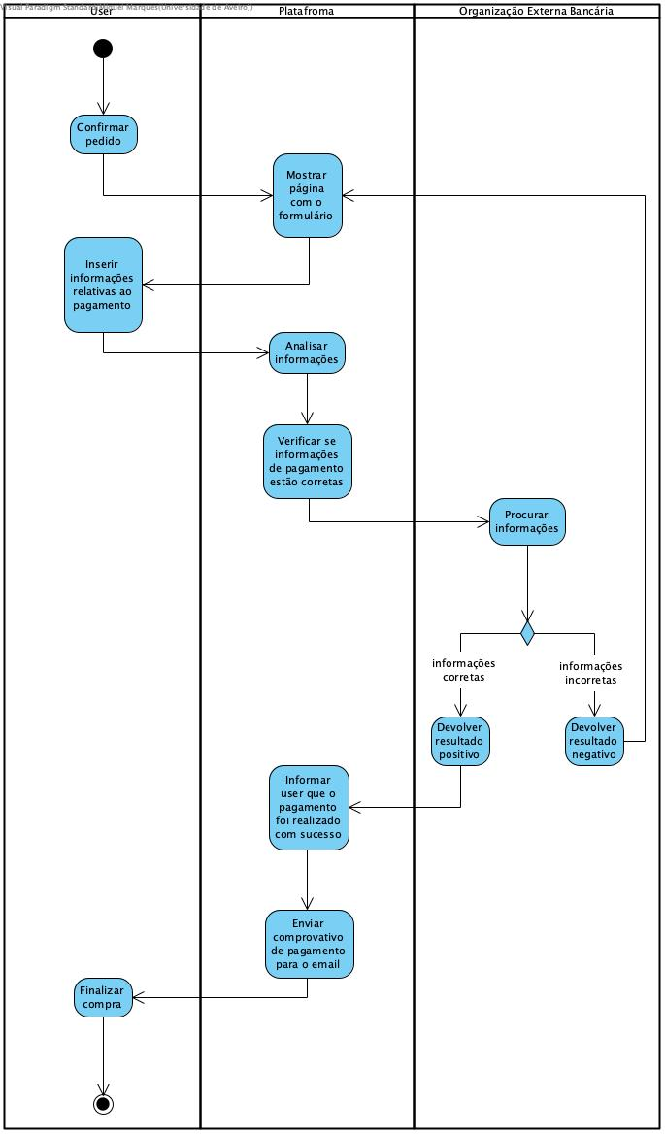

*Diagrama 4: ProcessoPagarEncomenda.jpg*

O processo de pagamento de uma encomenda é iniciado quando o cliente confirma o seu pedido e prossegue para esta ação.

Para isso, a aplicação mostra uma página com as opções de pagamento, na qual o utilizador escolhe a que quer usar e insere os dados necessários.

De seguida, a plataforma confirma a autenticidade das informações fornecidas através de uma Organização Externa Bancária.Se os dados inseridos forem inválidos o utilizador é notificado e terá de os inserir novamente, caso contrário o pagamento é efetuado com sucesso, concluindo o pedido.

* **Processo “Tornar-se um Parceiro”**

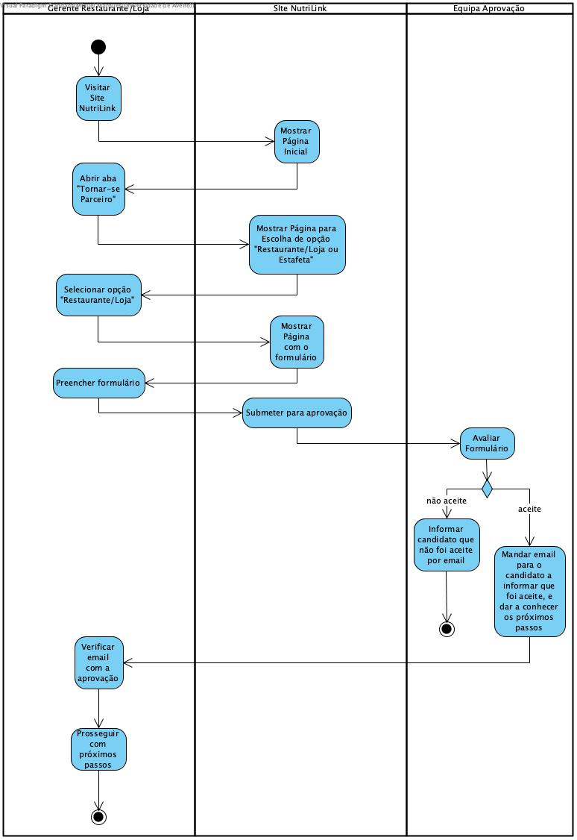

*Diagrama 5: ProcessoTornarRestaurante.jpg*

Para um restaurante ou loja se tornar parceiro da NutriLink terá de entrar no site da mesma e preencher o formulário “Candidatura para estabelecimentos” que se encontra na página inicial.

Assim, o candidato terá de submeter o formulário com todos os documentos necessários, que será enviado para uma equipa de aprovação, a qual irá decidir a aprovação ou não da candidatura.

Posteriormente, o candidato será informado do resultado via e-mail. Caso este seja positivo serão anexadas as restantes informações necessárias para concluir o processo.

* **Processo “Registo na Plataforma”**

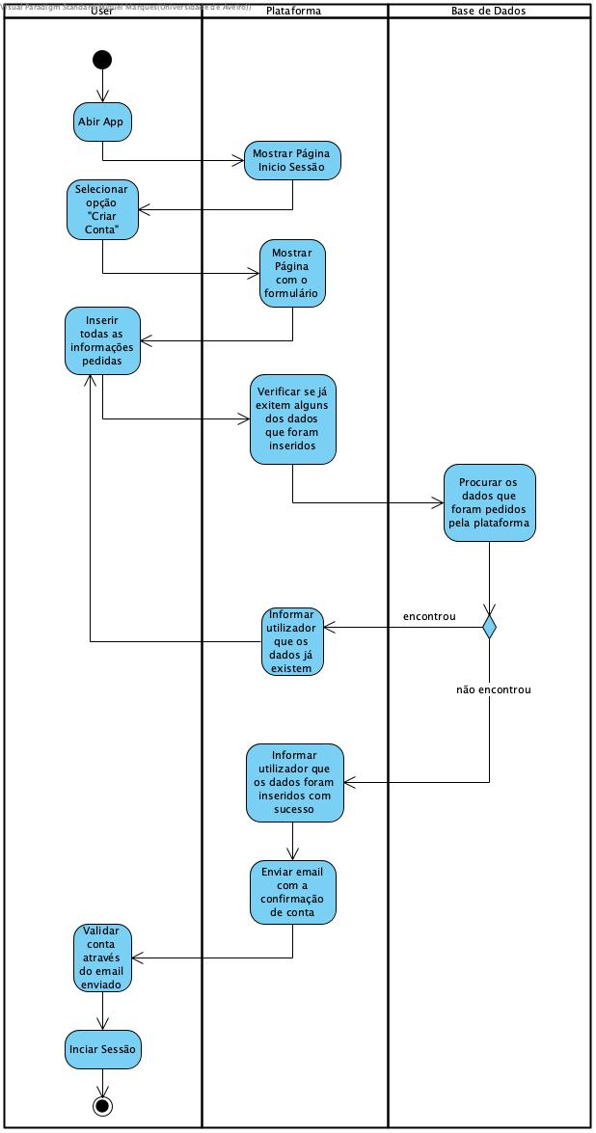

*Diagrama 6: ProcessoRegistoPlataforma.jpg*

No primeiro acesso à aplicação móvel, o cliente tem de criar uma conta. Para isso, seleciona a opção “Criar Conta” na página inicial e preenche o formulário apresentado.

De seguida, estes dados são submetidos e comparados na base de dados, para verificar que os utilizadores não criam mais do que uma conta associada ao mesmo e-mail.

Se as informações estiverem repetidas o cliente é informado e deve inserir um novo e-mail. Caso contrário é enviado um e-mail de confirmação ao qual o utilizador deve aceder para concluir o processo.

* **Processo “Pesquisar”**

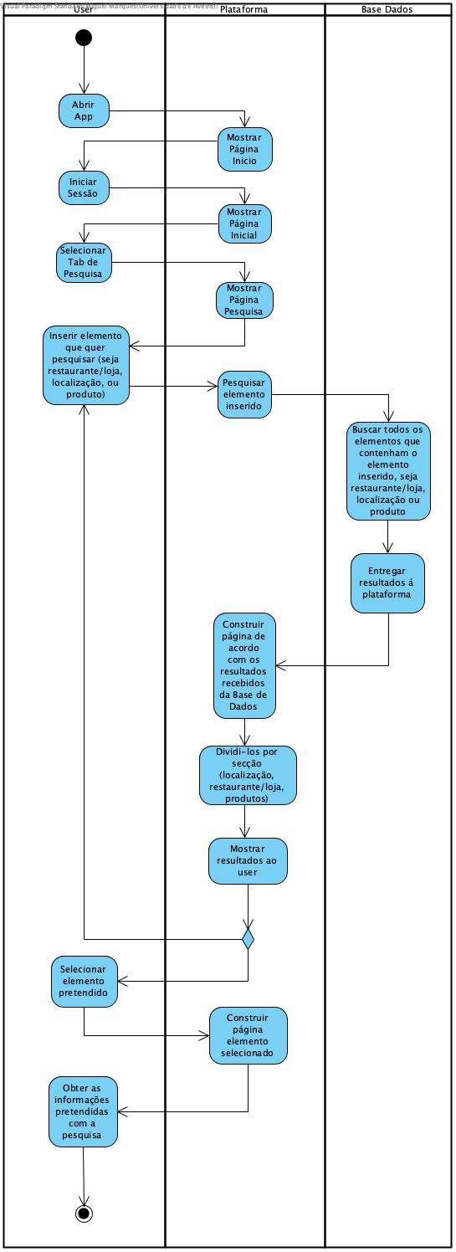

*Diagrama 7: ProcessoPesquisa.jpg*

Para que o utilizador possa pesquisar por determinado produto ou restaurante deve aceder ao menu inicial onde seleciona o ícone de pesquisa, no fundo da página.

De seguida, é aberta uma barra de pesquisa na qual insere o nome daquilo que procura e a partir do qual a plataforma vai basear a sua pesquisa na base de dados.

Concluída esta ação, com a informação devolvida, a aplicação apresenta todos os resultados organizados pelas diferentes secções (localização, restaurante/loja, produto).

* **Processo “Entregar pedido”**

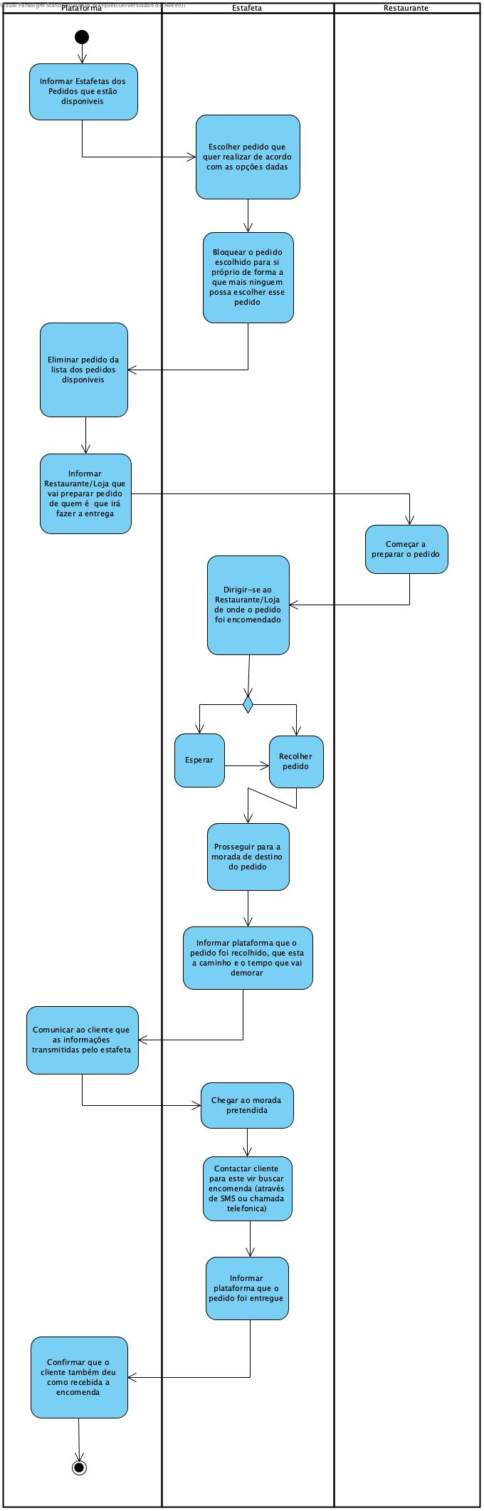

*Diagrama 8: ProcessoEntregaPedido.jpg*

O processo de entrega do pedido começa com a plataforma a informar os estafetas que estão nas proximidades do restaurante/loja que vai preparar a encomenda para um destes aceitar a mesma. A plataforma irá então eliminar esse pedido da lista de entregas e informar o restaurante/loja de quem irá recolher o pedido.

Enquanto a encomenda é preparada, o estafeta deverá dirigir-se ao restaurante para poder recolher o pedido no tempo previsto. De seguida, o estafeta dirigir-se para a morada a que se destina o pedido, informando a plataforma de que o pedido já está a caminho do cliente. A plataforma altera o estado do pedido, ao qual o cliente tem acesso.

Ao chegar ao local de entrega, o estafeta contacta o cliente, por chamada ou SMS, para que este recolha a sua encomenda.

Por fim, o estafeta comunica à plataforma que o pedido foi entregue, assim como o cliente para que haja maior segurança, tanto para a plataforma como para o cliente.

* **Processo “Preparar pedido”**

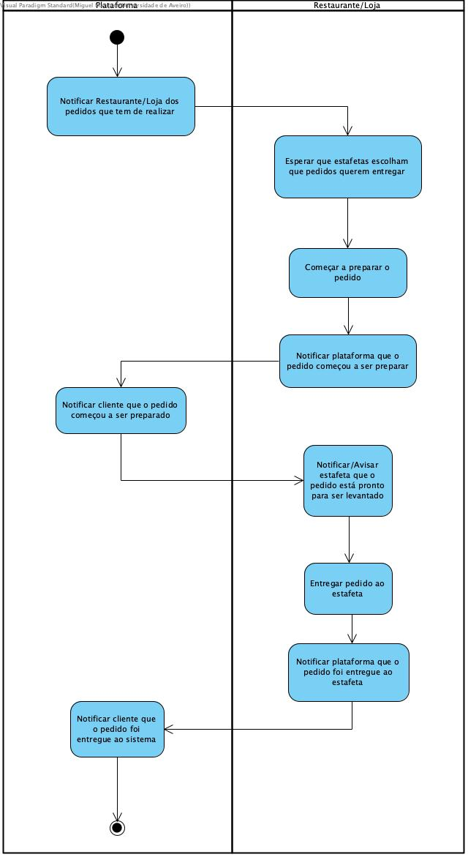

*Diagrama 9: ProcessoPreparacaoPedido.jpg*

O processo de preparação de uma encomenda por parte de um restaurante ou loja começa com a notificação, através da aplicação móvel, dos pedidos que estão em lista de espera. Quando um estafeta seleciona um dos pedidos do restaurante ou loja este começa a sua preparação.

O estabelecimento sinaliza na aplicação que começou este processo e, assim, o cliente tem acesso a esta atualização.

Por fim, quando a encomenda estiver pronta, o estafeta e o cliente são novamente notificados e o primeiro prossegue para a entrega da mesma.

## Tecnologias potenciadoras e ambiente de utilização

No plano tecnológico, tivemos em consideração vários aspetos. Começando pelo facto de que, antes da decisão de fazer uma transformação digital, a NutriLink era apenas uma cadeia de restaurantes que tinha como princípio a capacidade de fornecer aos seus clientes refeições biológicas e sazonais, também como refeições vegetarianas e vegan.

No processo de transformação, a NutriLink quer manter esses aspetos, tornando-os a razão pela qual se quer destacar da concorrência. Para isto será então importante que, como a concorrência, na transformação digital seja incluída, sem sombra de dúvidas, acesso móvel aos seus clientes, para que estes possam aceder aos seus serviços, sem terem de se deslocar a uma loja física. Para isto será importante que a NutriLink tenha uma app, para que o acesso móvel seja possível.

A app irá precisar de ter uma “plataforma” onde se possa “fundar”, ou seja, irá sem dúvida precisar de uma base de dados distribuída, para que os clientes possam, através da app aceder, em qualquer lugar, às informações necessárias para que o cliente possa obter tudo aquilo que ele deseja obter da nossa app, e que ele tenha uma experiência de utilização favorável. A app irá precisar também de que o dispositivo em que será instalada tenha conexão à internet e que a própria app seja capaz de as conseguir efetuar. Irá também ser preciso que a app tenha uma maneira fácil e segura de fornecer ao cliente o pagamento através dela, pelo que vai ser necessário também uma entidade externa que forneça esse tipo de funcionalidades e segurança.

A nível da produção do sistema, iremos necessitar de Designers Gráficos, que consigam desenhar o *look and feel* da futura aplicação para que esta possa permitir que os utilizadores tenham uma experiência de utilização favorável.

Necessitaremos também de uma equipa de desenvolvedores de aplicações móveis, tanto a nível *frontend*, para implementar o design desenvolvido anteriormente, mas também a nível *backend*, para que possa haver um desenvolvimento de uma base de dados funcional, e de um bom funcionamento a nível de ligações com o mundo exterior da nossa aplicação, e que tenhamos também um *server* seguro e funcional.

Iremos precisar também de um *product manager*, e de um *team manager*, para que a dinâmica da equipa seja funcional e que sejam implementadas técnicas de SCRUM, para que realmente os prazos estipulados sejam cumpridos da melhor forma possível.

Queremos que a nossa app seja construída utilizando a tecnologia Flutter e queremos usar MongoDB para a nossa base de dados.

A nível de infraestruturas iremos precisar de um server que consiga assegurar o bom funcionamento da nossa base de dados, e que realmente aplique boas técnicas de conexão, sendo ágeis mas também seguras.

Esperamos, que o nosso número de utilizadores, no início, seja por volta do mesmo número de utilizadores que utilizam os nossos estabelecimentos físicos, em particular aqueles que têm de se deslocar mais para o puder fazer. Mas esperamos que, depois de alguns meses de uso, possamos expandir os nossos serviços para novos clientes que realmente vejam benefícios em usar a nossa plataforma móvel.

A nível de *touch points*, no nosso *website*, iremos ter toda a informação acerca da nossa aplicação móvel e de como instalá-la. A nossa app irá estar disponível tanto na *App Store* como na *Google Play*, funcionando assim tanto para iOS como em Android.

Como temos restaurantes ao longo do país, esperamos também que a nossa app esteja disponível em todo o Portugal continental, dependendo obviamente de onde tiver restaurantes/loja e da distância do cliente a estes estabelecimentos, porque se não houver restaurantes/lojas da NutriLink ou afiliadas perto do cliente, este não poderá realizar pedidos. Mas a app, se o cliente não estiver perto de nenhum restaurante/loja, não o apresentará nos restaurantes disponíveis, e se o cliente procurar, será informado que não poderá fazer pedidos desse estabelecimento devido à sua localização.

# Casos de utilização

## Visão geral

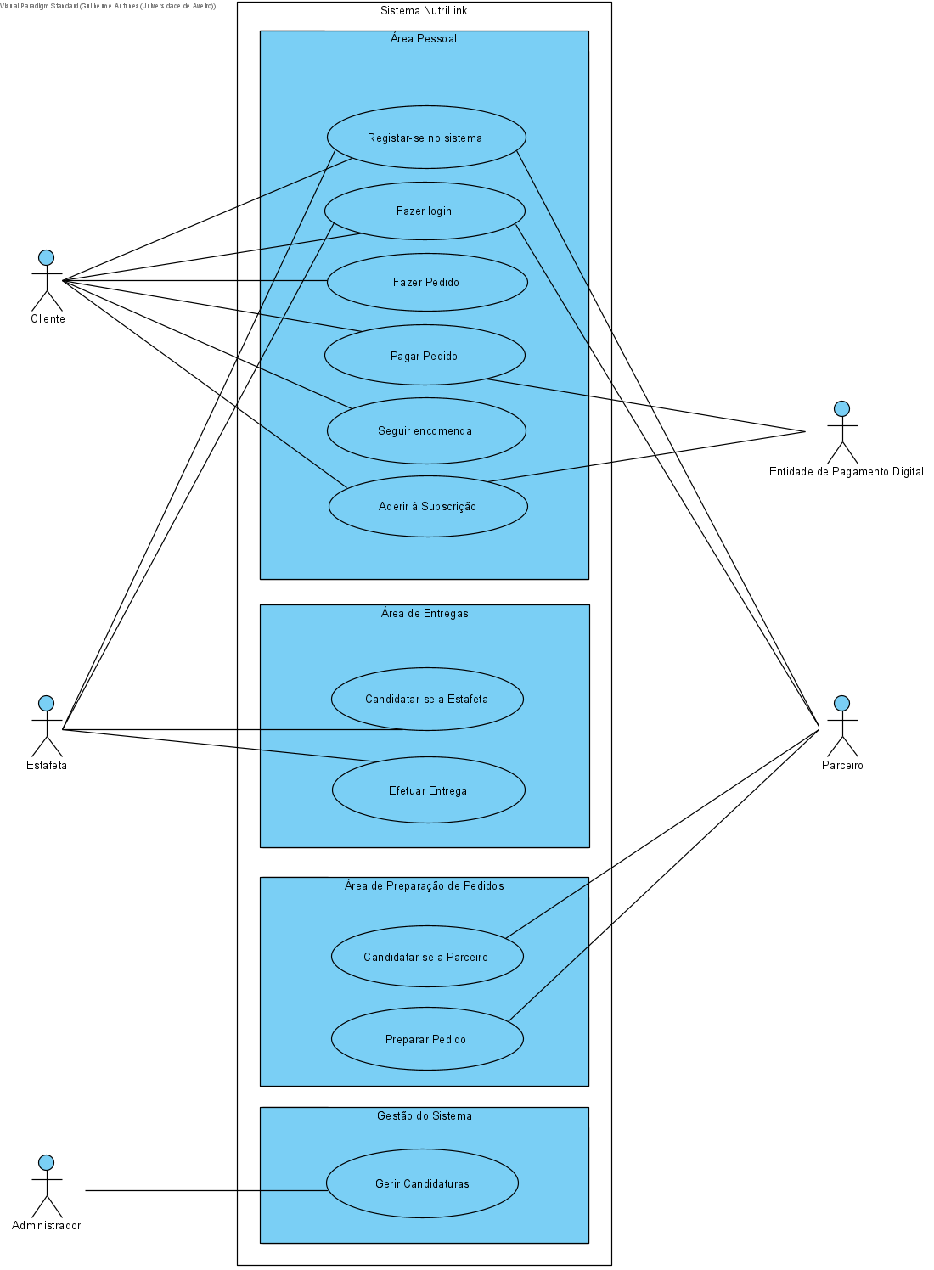

## Atores

| Ator | Papel no sistema |
| --- | --- |
| Cliente | Utilizador do sistema que faz e recebe as encomendas |
| Estafeta | Utilizador do sistema responsável pela entrega das encomendas |
| Parceiro | O Parceiro é uma loja ou restaurante responsável pela preparação das encomendas |
| Administrador | Utilizador que gere o papel dos restantes atores no sistema |
| Entidade de pagamento digital | Sistema controlado por entidade externa responsável pelas transações monetárias por via digital |

Tabela 2: Atores do sistema.

## Descrição dos casos de utilização

| Caso de utilização | Sinopse |
| --- | --- |
| #1.1: Registar-se no sistema | Na primeira utilização o Cliente cria a sua conta na aplicação |
| #1.2: Fazer login | Em cada utilização o Cliente acede à sua conta, previamente criada |
| #1.3: Fazer pedido | O Cliente escolhe o restaurante, dentro da lista disponível, do qual quer fazer o seu pedido e de seguida a ementa, finalizando a ação com os dados pedidos (método de pagamento e morada de entrega). |
| #1.4: Pagar pedido | O Cliente escolhe o método de pagamento através do qual pretende efetuar o pagamento do seu e pedido e é redirecionado para o efetuar à Entidade de pagamento digital |
| #1.5: Seguir encomenda | O Cliente segue a preparação e a localização da sua encomenda |
| #1.6: Aderir à subscrição | O Cliente seleciona a opção de aderir ao serviço de subscrições e indica a morada onde serão feitas as entregas e escolhe os dias e restaurantes que pretende |
| #2.1: Candidatar-se a estafeta | O Estafeta envia a candidatura e os documentos necessários para se inscrever como trabalhador |
| #2.2: Entregar pedido | O Estafeta seleciona um dos pedidos disponíveis, recolhe-o no respetivo restaurante no momento ou consoante o horário definido pelo Cliente e faz a sua entrega na morada indicada |
| #3.1: Candidatar-se a parceiro | O Parceiro submete a candidatura do seu estabelecimento para se inscrever no sistema |
| #3.2: Preparar pedido | O Parceiro recebe uma notificação quando é feito um pedido para o seu estabelecimento e prepara-o de seguida ou consoante o horário escolhido pelo Cliente |
| #4.1: Gerir candidaturas | O Administrador analisa as candidaturas dos Estafetas e dos Parceiros e decide se são aceites ou não |

Tabela 3: Lista de casos de utilização do sistema.

### CaU 1.3 Fazer pedido

|  |  |
| --- | --- |
| **Caso de utilização:** | #1.3 Fazer pedido |
| **Versão:** | Iteração 1, v2021-01-02 |
| **Propósito:** | * O Cliente escolhe o restaurante, dentro da lista disponível, do qual quer fazer o seu pedido e de seguida a ementa, finalizando a ação com os dados pedidos (método de pagamento, morada de entrega). |
| **Pré-condições:** | * O Cliente tem uma conta criada na aplicação com os seus dados pessoais. * O Cliente terá de ter a aplicação instalada no seu dispositivo móvel. * O local de entrega tem de estar dentro dos limites geográficos abrangidos. |
| **Sequência típica:** | 1. **Abrir a aplicação:** O cliente abre a aplicação já instalada no dispositivo móvel e insere a morada de entrega. 2. **Escolher o restaurante:** O cliente vê a lista de restaurantes disponíveis na sua área geográfica e escolhe de qual quer fazer a encomenda. 3. **Fazer o pedido:** O Cliente acrescenta itens ao seu pedido, com opções de personalização, consoante as ementas disponíveis. 4. **Confirmar o pedido:** O Cliente revê o seu pedido e pode adicionar notas sobre a entrega do mesmo. 5. **Pagamento:** O Cliente escolhe um dos métodos de pagamento disponíveis e insere os dados necessários. 6. **Finalizar pedido:** O Cliente confirma todo o pedido e tem a opção de acrescentar uma gorjeta para o estafeta. |
| **Sequência alternativa:** | * **Passo 5: Pagamento ->** Caso o método de pagamento não seja válido o Cliente deve ser avisado e inserir novos dados. |
| **Requisitos especiais:** | * *[Segurança e Integridade de Dados]* Terá de ser verificado se o método de pagamento introduzido é válido. * *[Segurança e Integridade de Dados]* Tem de ser garantido que o pagamento é feito de uma forma segura. |
| **Aspetos em aberto:** | * Poderá o Cliente fazer um pedido de dois restaurantes diferentes ao mesmo tempo? |

*Tabela 4: Descrição do caso de utilização “Fazer pedido”*

### CaU 1.5 Seguir encomenda

|  |  |
| --- | --- |
| **Caso de utilização:** | #1.5 Seguir encomenda |
| **Versão:** | Iteração 1, v2021-01-02 |
| **Propósito:** | * O Cliente segue a preparação e a localização da sua encomenda. |
| **Pré-condições:** | * O cliente tem de ter um pedido feito no momento em que pretende fazer o seguimento. |
| **Sequência típica:** | 1. **Abrir a aplicação:** O cliente abre a aplicação já instalada no dispositivo móvel. 2. **Selecionar pedido feito:** Ao abrir a aplicação é mostrado ao Cliente o pedido em curso com todos os detalhes. 3. **Fazer seguimento:** O Cliente, através do mapa disponibilizado, vê a localização exata da sua encomenda e também o tempo previsto de entrega. |
| **Requisitos especiais:** | * *[Interface com sistemas externos]* Garantir o acesso à localização do Cliente e do Estafeta |
| **Aspetos em aberto:** | * Poderá o Cliente comunicar com o Estafeta através da aplicação? |

*Tabela 5: Descrição do caso de utilização “Seguir encomenda”*

### 3.3.3 CaU 1.6 Aderir à subscrição

|  |  |
| --- | --- |
| **Caso de utilização:** | #1.6 Aderir à subscrição |
| **Versão:** | Iteração 1, v2021-01-02 |
| **Propósito:** | * O Cliente seleciona a opção de aderir ao serviço de subscrições e indica a morada onde serão feitas as entregas e escolhe os dias e restaurantes que pretende. |
| **Pré-condições:** | * O Cliente terá de ter a aplicação instalada no seu dispositivo móvel. * O Cliente tem uma conta criada na aplicação com os seus dados pessoais. * O local de entrega tem de estar dentro dos limites geográficos abrangidos. |
| **Sequência típica:** | 1. **Abrir a aplicação:** O cliente abre a aplicação. 2. **Escolher opção:** O cliente escolhe a opção “Serviço de subscrição”. 3. **Inserir dados:** O Cliente insere os dados de pagamento e a morada de entrega. 4. **Escolher opções:** O Cliente escolhe os dias em que quer receber as encomendas e o restaurante e ementa para cada um deles. 5. **Pagamento:** O pagamento é feito no início de cada mês, sendo o Cliente notificado com um lembrete no dia anterior ao fim do prazo. |
| **Sequência alternativa:** | * **Passo 3: Inserir dados ->** Caso o método de pagamento ou a morada sejam inválidos o Cliente é avisado e deve inserir novos dados. * **Passo 5: Pagamento ->** Caso o pagamento do mês vigente não tenha sido feito as encomendas ficam suspensas e o Cliente é notificado. |
| **Requisitos especiais:** | * *[Segurança e Integridade de Dados]* Terá de ser verificado se o método de pagamento introduzido é válido. * *[Segurança e Integridade de Dados]* Tem de ser garantido que o pagamento é feito de uma forma segura. |
| **Aspetos em aberto:** | * Poderá o Cliente fazer um pedido de dois restaurantes diferentes ao mesmo tempo? |

*Tabela 6: Descrição do caso de utilização “Aderir à subscrição”*

### CaU 2.2 Entregar pedido

|  |  |
| --- | --- |
| **Caso de utilização:** | #2.2 Entregar pedido |
| **Versão:** | Iteração 1, v2021-01-02 |
| **Propósito:** | * O Estafeta seleciona um dos pedidos disponíveis, recolhe-o no respetivo restaurante no momento ou consoante o horário definido pelo Cliente e faz a sua entrega na morada indicada. |
| **Pré-condições:** | * O Estafeta terá de ter a aplicação instalada no seu dispositivo móvel. * O Estafeta tem de estar registado no sistema. |
| **Sequência típica:** | 1. **Abrir a aplicação:** O Estafeta abre a aplicação e altera o seu estado para “Disponível”. 2. **Selecionar pedido:** O Estafeta recebe uma notificação quando há uma encomenda na zona geográfica que abrange que pode ou não aceitar consoante a disponibilidade. 3. **Recolher pedido:** O Estafeta dirige-se ao estabelecimento de onde é feita a encomenda para a recolher quando estiver pronta. 4. **Entregar pedido:** O Estafeta entrega o pedido na morada correspondente. |
| **Sequência alternativa:** | * **Passo 2: Selecionar pedido ->** Caso a encomenda tenha uma hora de entrega específica a notificação aparece com a antecedência necessária para que seja entregue no horário estipulado. |
| **Requisitos especiais:** | * *[Desempenho]* Garantir que o Estafeta tem à sua disposição a localização do Parceiro onde deve levantar o pedido, a localização do local de entrega definido e acesso ao melhor itinerário este local. |
| **Aspetos em aberto:** | * Poderá o Estafeta entregar mais do que uma encomenda em simultâneo? |

*Tabela 7: Descrição do caso de utilização “Entregar pedido”*

### CaU 3.2 Preparar pedido

|  |  |
| --- | --- |
| **Caso de utilização:** | #3.2 Preparar pedido |
| **Versão:** | Iteração 1, v2021-01-02 |
| **Propósito:** | * O Parceiro recebe uma notificação quando é feito um pedido para o seu estabelecimento e prepara-o de seguida ou consoante o horário escolhido pelo Cliente. |
| **Pré-condições:** | * O Parceiro tem de estar registado no sistema. |
| **Sequência típica:** | 1. **Abrir aplicação:** O Parceiro abre a aplicação e altera o seu estado para “Disponível”. 2. **Receber pedido:** Cada vez que há um novo pedido para o seu estabelecimento o Parceiro recebe uma notificação com todos os detalhes. 3. **Preparar pedido:** O estabelecimento prepara o pedido que é recolhido pelo Estafeta. |
| **Requisitos especiais:** | * *[Desempenho]* Garantir que o parceiro está sempre conectado ao servidor para que receba de imediato as encomendas feitas ao seu estabelecimento. |
| **Aspetos em aberto:** | * Poderá o Estafeta comunicar com o Cliente através da aplicação? |

*Tabela 8: Descrição do caso de utilização “Preparar pedido”*

### CaU 4.1 Gerir candidaturas

|  |  |
| --- | --- |
| **Caso de utilização:** | #4.1 Gerir candidaturas |
| **Versão:** | Iteração 1, v2021-01-02 |
| **Propósito:** | * O Administrador analisa as candidaturas dos Estafetas e dos Parceiros e decide se são aceites ou não. |
| **Pré-condições:** | * Há candidaturas para serem analisadas. * O Administrador tem acesso às candidaturas. |
| **Sequência típica:** | 1. **Ver lista de candidaturas:** O Administrador recebe no seu e-mail as propostas de candidaturas e guarda-as numa pasta específica. 2. **Analisar candidatura:** O Administrador escolhe a candidatura que pretende analisar e confirma se os dados do candidato correspondem aos pretendidos e se os documentos estão em ordem. 3. **Decidir resultado:** O Administrador envia um e-mail ao candidato com a sua decisão, justificando o porquê em caso de não ser aceite e enviando as informações necessárias para o registo no caso de ser aceite. |
| **Sequência alternativa:** | * **Passo 2: Analisar candidatura ->** O Administrador pode solicitar mais algum documento ao candidato que ache relevante para a avaliação. |
| **Requisitos especiais:** | * *[Segurança e Integridade de Dados]* Tem de ser garantido que os dados dos candidatos apenas são acessíveis pelo Administrador. |

*Tabela 9: Descrição do caso de utilização “Gerir candidaturas”*

# Requisitos não funcionais

Requisitos de usabilidade

|  |  |  |
| --- | --- | --- |
| Refª | Requisito de interface e usabilidade | CaU relacionados |
| RInt.1 | Utilizar um layout intuitivo que facilite a navegação e o acesso às diferentes funções disponíveis | Todos |
| RInt.2 | Utilizar layouts nativos de cada sistema operativo para minimizar possíveis erros e bugs derivados de layouts multiplataformas e para o utilizador já estar familiarizado com o mesmo. | Todos |
| RInt.3 | Utilizar um design e uma linguagem claros que evitem dúvidas quanto a cada escolha que seja necessária realizar | Todos |
| RInt.4 | Permitir o acesso à aplicação por parte das ferramentas nativas de cada SO que facilitam a navegação e a utilização da app | Todos |

Requisitos de desempenho

|  |  |  |
| --- | --- | --- |
| Refª | Requisito de desempenho | CaU relacionados |
| RDes.1 | Redirecionar corretamente o utilizador para a página de pagamento digital com o montante a pagar e as informações do cliente corretamente indicadas no menor espaço de tempo possível. | 1.3 e 1.5 |
| RDes.2 | Capacidade de manter ligados ao servidor um elevado número de clientes, estafetas e parceiros em simultâneo para garantir o funcionamento contínuo do sistema. | Todos |
| RDes.3 | Capacidade de aceder e interpretar as localizações do cliente, do estafeta e dos parceiros para determinar qual o estafeta melhor colocado para corresponder ao pedido, qual a melhor rota a seguir por este e para o cliente poder estar informado de onde se localiza o estafeta com o seu pedido | 1.3; 1.4; 2.2 e 3.2 |

Requisitos de segurança e integridade dos dados

|  |  |  |
| --- | --- | --- |
| Refª | Requisito de segurança, privacidade e integridade de dados | CaU relacionados |
| RPriv.1 | Proteger informações privadas do cliente, como informações de pagamento, informações pessoais e histórico de pedidos e locais de entrega. | 1.1; 1.2; 1.3; 1.4 e 1.5 |
| RPriv.2 | Permitir apenas o login num dispositivo ao mesmo tempo com os mesmos dados de login | 1.2 |
| RPriv.3 | Guardar um registo de atividade do cliente com, por exemplo, histórico de encomendas | 1.2; 1.3; 1.4; 1.5 |
| RPriv.4 | Garantir que a encomenda só é processada após efetuado o pagamento à entidade de pagamento digital | 1.3; 1.5 e 3.2 |

Requisitos de interface com sistemas externos e com ambientes de execução

|  |  |  |
| --- | --- | --- |
| Refª | Requisito de interface com sistemas externos e com ambientes de execução | CaU relacionados |
| RSeg.1 | Capacidade de aceder aos sistemas de localização e de conexão a redes sem fios do dispositivo | 1.3; 1.4; 1.5 e 2.2 |

# Modelo do domínio

## Mapa de conceitos do domínio

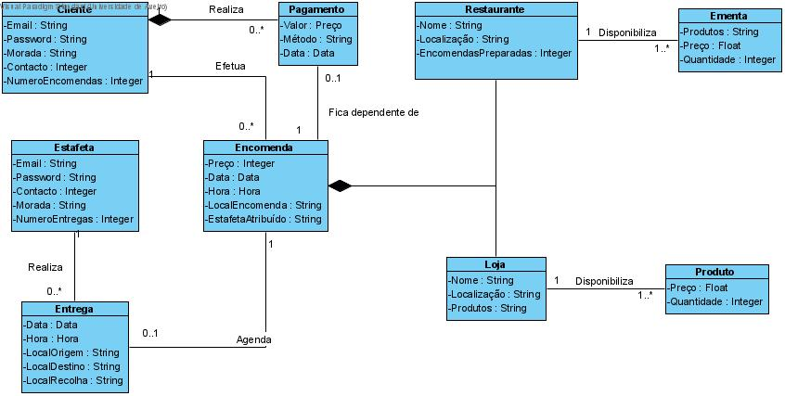

Diagrama 3: Modelo do domínio.

|  |  |
| --- | --- |
| Conceito do domínio | Descrição |
| Encomenda | Pedido efetuado pelo cliente a um restaurante ou loja escolhido por si. |
| Cliente | Utilizador que faz a encomenda. |
| Estafeta | Utilizador responsável por fazer a entrega de cada encomenda. |
| Retaurante | Estabelecimento que disponibiliza um menu com os produtos por ele comercializados de entre os quais o cliente pode escolher. |
| Loja | Loja parceira cujos produtos estão disponíveis para venda. |
| Pagamento | Entidade responsável por permitir o pagamento de cada encomenda por via digital. |
| Entrega | Processo de recolha, num restaurante ou loja, e entrega ao cliente de uma encomenda. |
| Ementa | Conjunto de produtos disponíveis num determinado restaurante. |
| Produto | Item comercializado por uma loja parceira. |

Tabela 4: Descrição dos conceitos do domínio.

## Relação dos conceitos com os casos de utilização

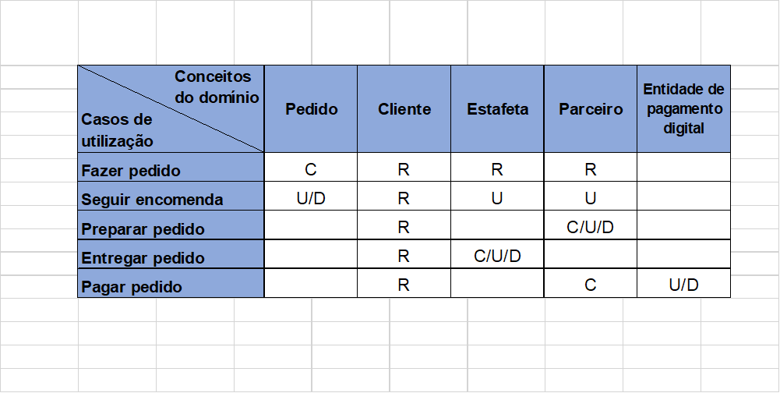

Tabela 2: Rastreamento Casos de utilização e operações sobre os principais conceitos do domínio (Create, Update, Delete, Retrieve/Read)

## Ciclo de vida

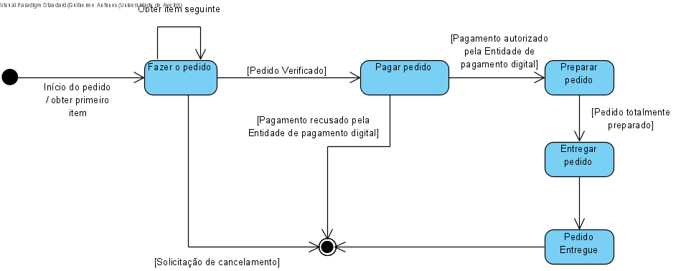

# Referências e recursos suplementares

* <https://www.ubereats.com/pt> - Visitado em 30/12/2020
* <https://glovoapp.com/pt/vlr/> - Visitado em 30/12/2020
* <https://www.mbway.pt/empresas/> - Visitado em 04/01/2021
* <https://www.paypal.com/pt/business/accept-payments> - Visitado em 04/01/2021